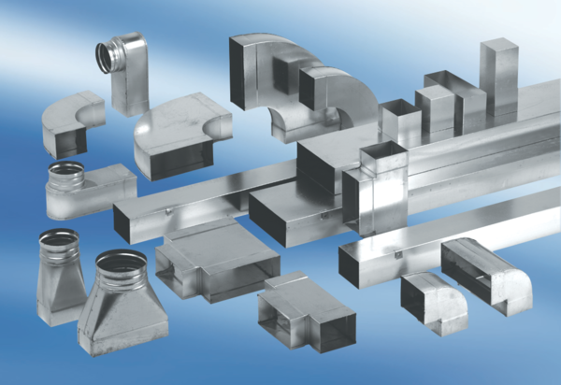Отвод канала 90°, короткий, горизонтальный KB90KH/55/110Комплект поставки: 1 штукАссортимент: К
Номер артикула: 0055.0588Изготовитель: MAICO

